PROGETTO “ADOTTA UN NONNO”
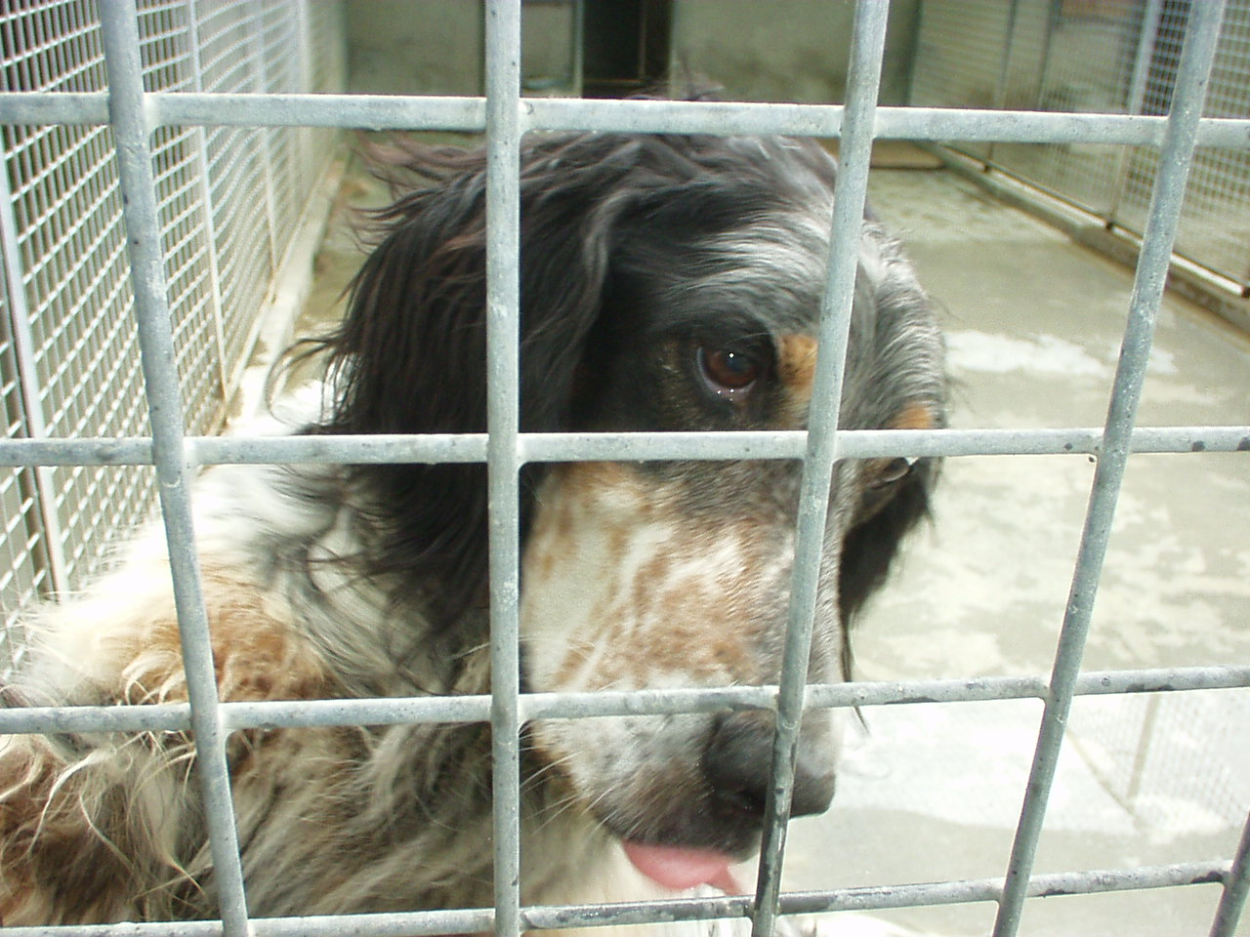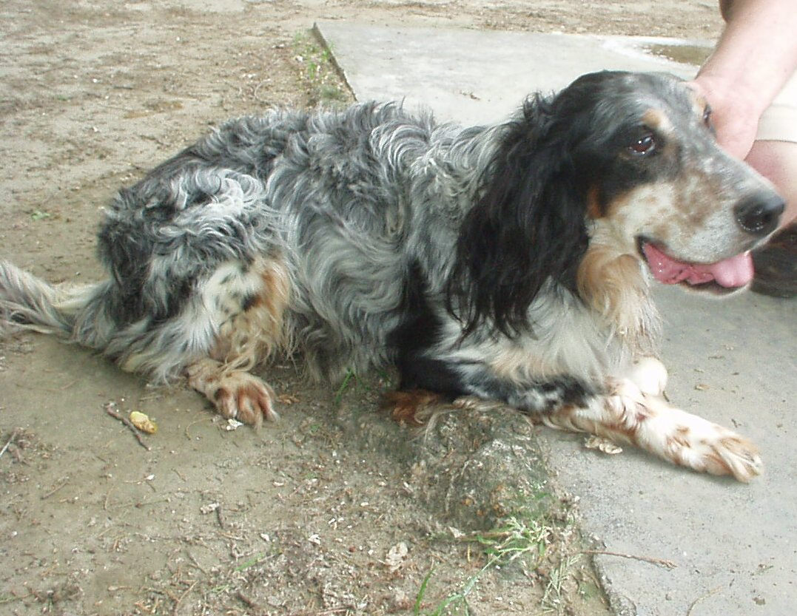

RUBENS
Questo meraviglioso setter multicolore, oltre ad essere di una bellezza indescrivibile, è anche dolcissimo e super affettuoso! Ha davvero bisogno del contatto umano, è un delitto lasciarlo in canile, aspetta da troppo tempo!
Rubens soffre di tosse cardiaca, che si tiene sotto controllo con le apposite pastiglie. Il calore di una casa non potrà che migliorare anche la sua salute.
Nato nel 2001, non si arrende ancora ed aspetta…..
Per conoscerlo scrivete a progettononni@libero.it o contattate il numero: 3496123736.

